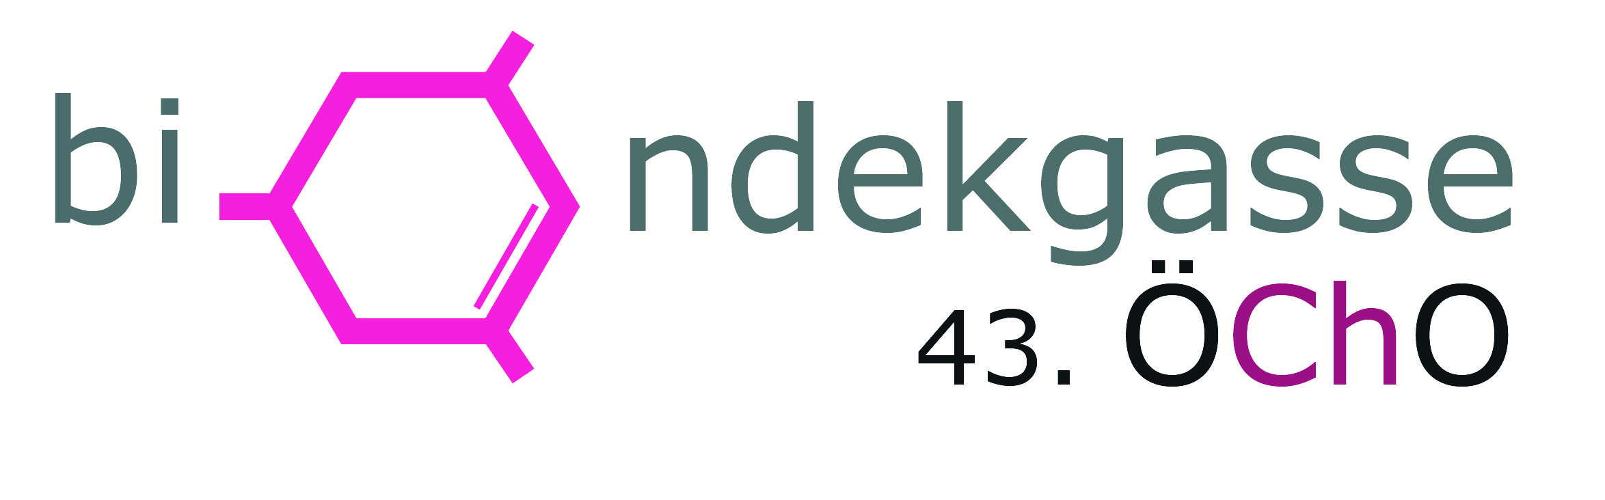

43. Österreichische Chemieolympiade

Bundeswettbewerb

Theoretischer Teil

25. Mai 2017

|  |
| --- |
| Name |

|  |  |  |  |  |  |  |
| --- | --- | --- | --- | --- | --- | --- |
|  |  | bp | / | rp | / | rpmax |
| 1 | Bicyclische Stickstoff-Verbindungen und Synthese |  | / |  | / | 16 |
| 2 | Medikamente, Stereochemie und Spektroskopie |  | / |  | / | 8 |
| 3 | Aluminium und Komplexe |  | / |  | / | 7 |
| 4 | Aluminium, Bindungen und Thermochemie |  | / |  | / | 8 |
| 5 | Schwefelverbindungen, Kinetik und Elektrochemie |  | / |  | / | 7 |
| 6 | Blei, Calcium und Gleichgewicht |  | / |  | / | 7 |
| 7 | Treibstoff und Ottomotor |  | / |  | / | 7 |
| Gesamtpunkte: | | | |  | / | 60 |

Hinweise

* Sie haben für das Lösen der Aufgaben 5 Stunden Zeit und dürfen dabei folgende Hilfsmittel verwenden:
  + einen nicht programmierbaren Taschenrechner
  + ein Periodensystem
  + ein Formelblatt
  + Konzeptpapier
  + Schreibzeug   
    (Bleistift, Schreiber blau oder schwarz, Lineal oder Geodreieck, Radiergummi)
* Nur die **Antworten in den Kästchen** werden bewertet.
* Wo **Berechnungen** verlangt sind, sind diese **in nachvollziehbarer Weise** in die Kästchen zu schreiben. Bitte die Endergebnisse unterstreichen.
* Sollten Sie keinen Platz mehr in einem Antwortkästchen haben, schreiben Sie die Antwort auf Konzeptpapier, das Sie mit Ihrem **Namen** versehen. Kennzeichnen Sie die Antwort unmissverständlich mit der Aufgabennummer x.xx

Aufgabe 1 16 Punkte

Bicyclische Stickstoff-Verbindungen und Synthese

In dieser Aufgabe geht es um Tropan-Alkaloide, Derivate des Tropans, einem bicyclischen Amin mit dem IUPAC-Namen 8-Methyl-8-aza-bicyclo[3.2.1.]octan. Diese Tropan-Alkaloide werden von Pflanzen, vor allem Nachtschattengewächsen, zum Schutz vor Fressfeinden gebildet. Tropan-Derivate haben auch pharmazeutische Bedeutung erlangt. Daher beschäftigt sich die Wissenschaft schon seit rund 100 Jahren mit verschiedenen Synthesen dieser Alkaloide.

Im ersten Aufgabenteil wird die Synthese von Atropin, dem Gift der Tollkirsche, behandelt. Im zweiten Teil geht es um Ferruginin, einem Agonisten nikotinischer Acetylcholinrezeptoren.

**A. Synthese von Atropin**

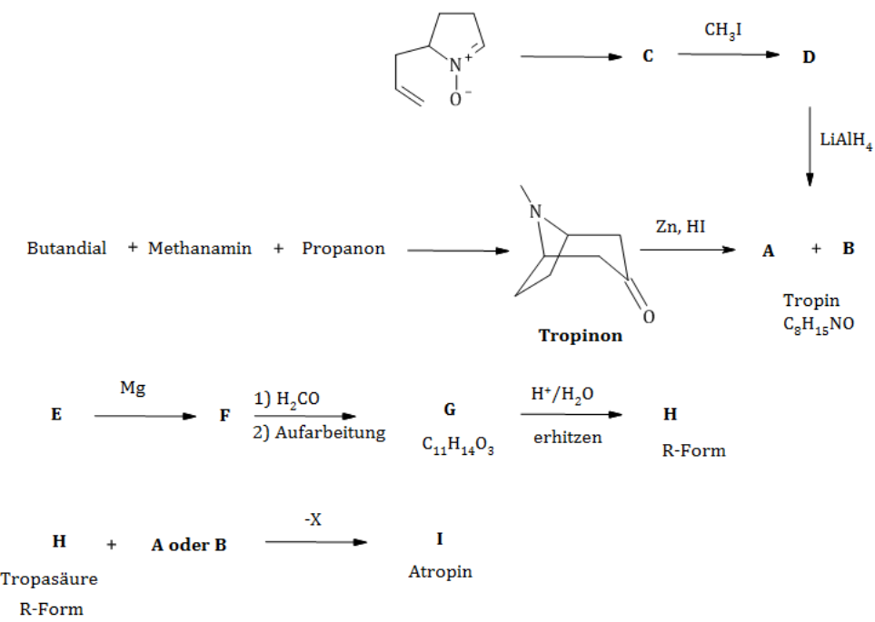

Zur Lösung der Aufgaben sind folgende Hinweise gegeben:

* Substanz **E** trägt den Namen Ethyl-2-Brom-2-phenylethanoat.
* **A** und **B** sind Stereoisomere.

|  |  |
| --- | --- |
| 1.1 Zeichnen Sie die Konfigurationsformeln von **A**, **B** und **H** und die Konstitutionsformeln der Verbindungen **C, D, F, G, I** sowie die chemische Formel von **X.** | |
| A | B |
| C | D |
| E | F |
| G | H (R-konfiguriert) |
| I | X |

|  |
| --- |
| 1.2 Schreiben Sie den Mechanismus der Reaktion, die von **F** zu **G** führt, auf. Benennen Sie den zugehörigen Reaktionstyp. |
| **Reaktionstyp:** |

|  |
| --- |
| 1.3 Geben Sie an, in welchem stereochemischen Verhältnis **A** und **B** zueinander stehen. |
|  |

|  |
| --- |
| 1.4 Zeichnen Sie in die Strukturformel des Eduktes von **C** „Pfeile“, welche die Bildung von Produkt **C** plausibel machen. Benennen Sie den vorliegenden Reaktionstyp möglichst detailliert. |
| **Reaktionstyp:** |

Diese Seite ist absichtlich leer

**B. Synthese von Ferruginin**

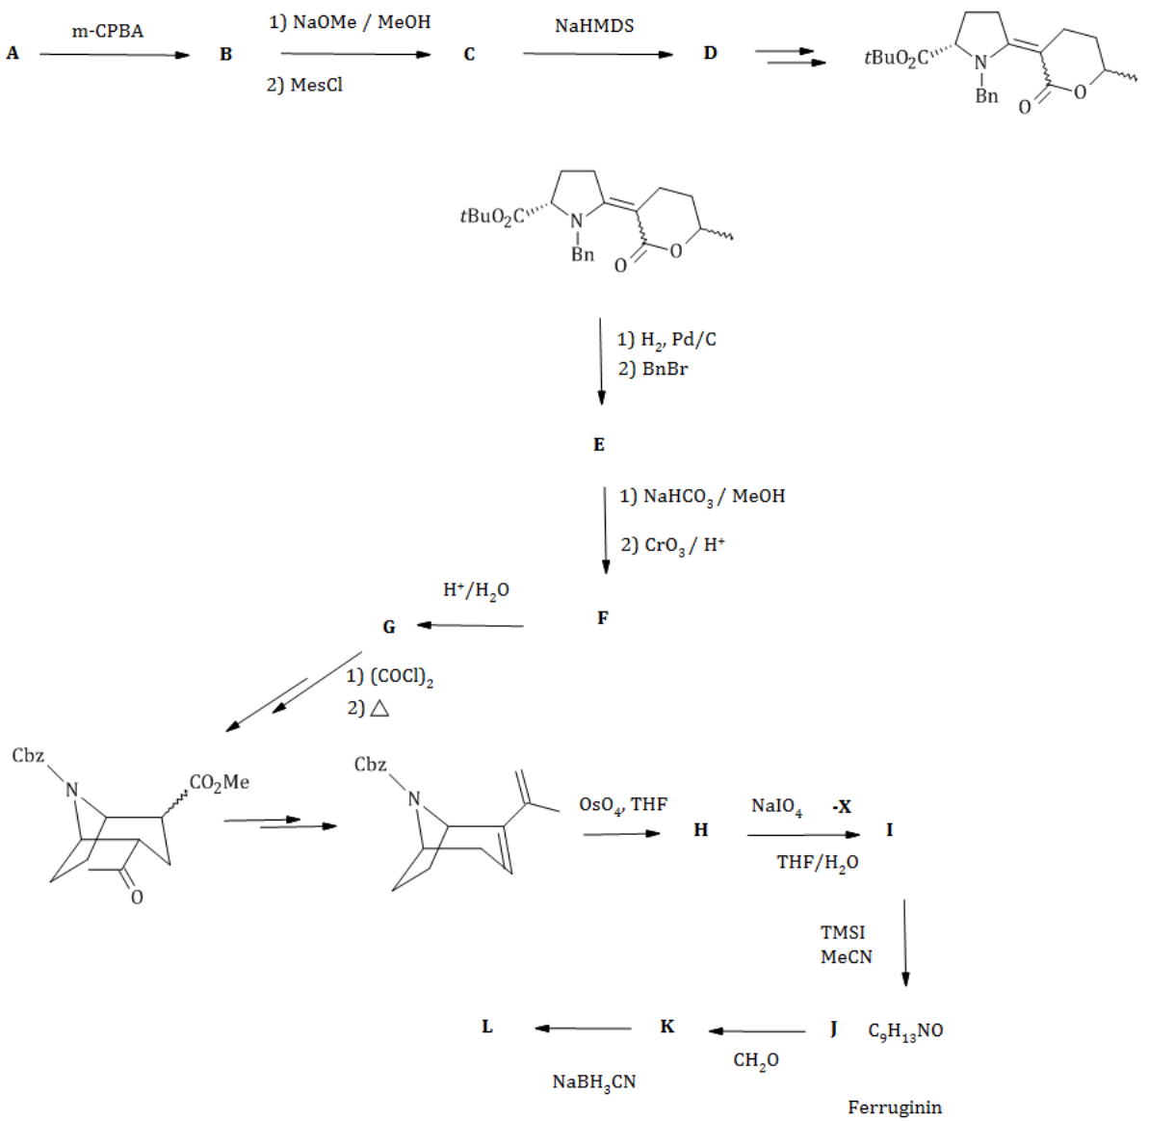

Zur Lösung der Aufgaben sind folgende Hinweise gegeben:

* Die Substanz **A** trägtden IUPAC-Namen 2-Methylcyclopentanon.
* Die Reaktion **C**→**D** führt zu einem reaktiven Intermediat.
* Bei der Reaktion **F**→**G** bleibt die Methylesterfunktion erhalten.
* Beim Schritt von **G** zum Bicyclus wurde eine Schutzgruppe durch eine andere ersetzt.
* In Schritt **H**→**I** erfolgt keine Reaktion innerhalb des Cyclus, das abgespaltene Molekül **X** hat eine Molare Masse von 30,03 g/mol.
* Abkürzungen:

Bn = Benzyl, Cbz = Benzyl (Benzyloxycarbonyl), Mes = Mesyl = Methansulfonat,   
TMSI Trimethylsilyliodid, NaHDMS = [(CH3)3Si]2NNa

|  |  |
| --- | --- |
| 1.5 Zeichnen Sie die Konfigurationsformeln von **A**, **B** und **H** und die Konstitutionsformeln der Verbindungen **C**, **D, E, F, G, I, J, K, L** und **X.** | |
| A | B |
| C | D |
| E | F |
| G | H |
| I | J |
| K | L |
| X |  |

Aufgabe 2 8 Punkte

Medikamente, Stereochemie und Spektroskopie

A: Medikamente

Chemische Verschiebungen für die Auswertung von 13C-NMR-Spektren:

|  |  |  |  |
| --- | --- | --- | --- |
| **C-Atom Typ**  **(R= Alkyl, Ar = Aryl)** | **Chem. Verschiebung (ppm)** | **C-Atom Typ**  **(R= Alkyl, Ar = Aryl)** | **Chem. Verschiebung (ppm)** |
| R**C**H3 | 10 – 25 | R**C≡**CR | 65 - 85 |
| R**C**H2R | 20 – 35 | RCH=**C**HR | 120 - 140 |
| R3**C**H | 25 – 35 | Aryl **C** | 120 - 140 |
| R**C**H2COR | 35 – 50 | R**C**OOR | 160 - 180 |
| R**C**H2Br | 25 – 35 | R**C**ONR2 | 165 - 180 |
| R**C**H2Cl | 40 – 45 | R**C**OOH | 175 - 185 |
| R**C**H2NH2 | 30 – 65 | R**C**HO | 190 - 205 |
| R**C**H2OH | 60 - 70 | R**C**OR | 200 - 215 |
| R**C**H2OR | 65 - 70 |  |  |

Spricht man von Chiralitätszentren, so denkt man zumeist an C-Atome. Aber auch das Schwefelatom einer Sulfinylgruppe (S=O) kann R- oder S-konfiguriert sein. Es besitzt ein freies Elektronenpaar, das nach den CIP-Sequenzregeln die niedrigste Priorität erhält. Das Schwefelatom des Sulfoxids kann nicht durch die Ebene seiner Bindungspartner hindurchschwingen, weshalb es ein Chiralitätszentrum bildet sobald diese unterschiedlich sind.

Adrafinil ist ein racemisch vorliegendes Psychostimulans. Seine Konstitutionsformel ist hier dargestellt. Es besitzt ein Chiralitätszentrum.

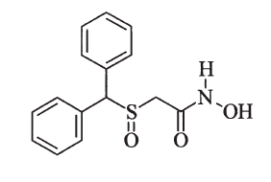

|  |  |
| --- | --- |
| 2.1. Zeichnen Sie die jeweils richtigen Konfigurationsformeln der beiden Enantiomere in die vorgegebenen Kästchen. | |
| *S – Enantiomer:* | *R – Enantiomer:* |

13C-NMR-Spektrum von Adrafinil in CDCl3:

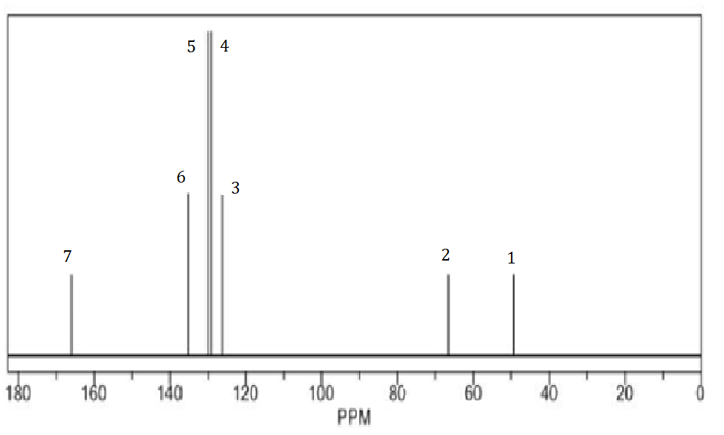

|  |
| --- |
| 2.2 Ordnen Sie die Signale im 13C-NMR-Spektrum allen C-Atomen des Adrafinils zu, indem sie ihre Nummern (1 bis 7) zu den betreffenden C-Atomen in der untenstehenden Konstitutionsformel schreiben. |
|  |

Es wurden 1H-NMR-Spektren von Adrafinil und 2-[(Diphenylmethyl)-sulfonyl]acetamid aufgenommen, wobei beide Substanzen in CDCl3 vorlagen. Leider wurden die beiden Spektren (auf der nächsten Seite als „Spektrum1“ und „Spektrum 2“ bezeichnet) vertauscht, sodass nicht mehr klar ist, welches von welcher Substanz stammt.

Struktur von 2-[(Diphenylmethyl)sulfonyl]acetamid:

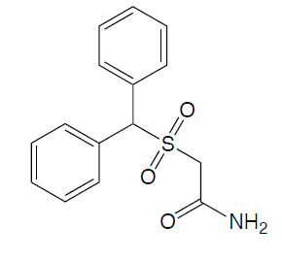

Spektrum 1:

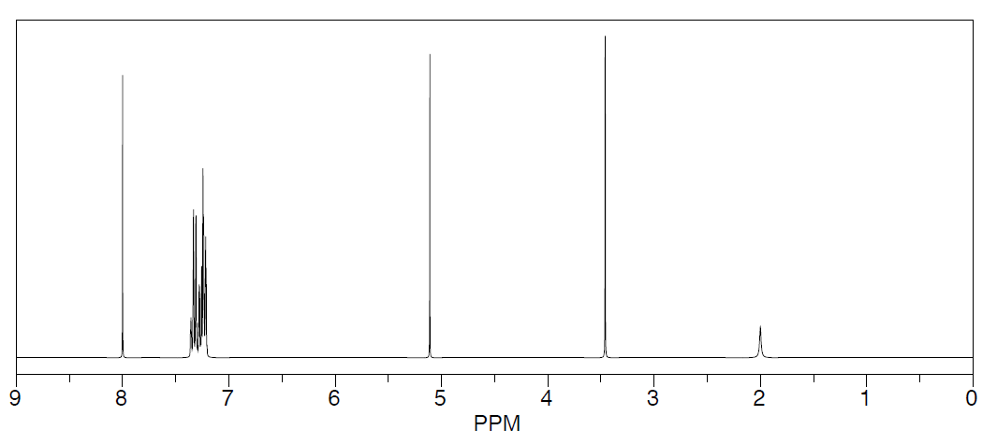

Spektrum 2:

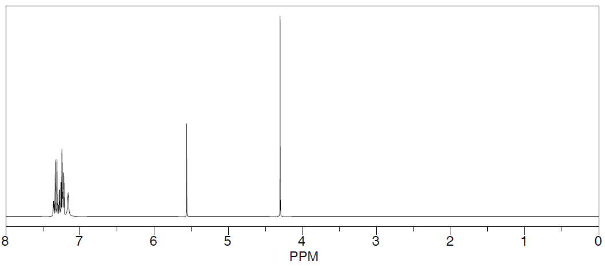

|  |
| --- |
| 2.3 Geben Sie die Nummer des 1H-NMR-Spektrums von Adrafinil an. Schreiben Sie in untenstehender Struktur bei zumindest zwei verschiedenen Protonen ppm-Werte dazu, sodass Ihre Spektrenwahl eindeutig begründet wird. |
| Spektrum Nr.: |
| Zuordnung: |

|  |
| --- |
| 2.4 Nehmen Sie an, das Lösungsmittel wird durch CD3OD ersetzt. Bleiben alle Signale im Spektrum erhalten? Wenn „Nein“: Zeichnen Sie die veränderte Struktur der Verbindung. |
| O ja O nein (richtige Antwort ankreuzen) |
|  |

Auch das Analgetikum Vedaclidin und das Muskelrelaxans Afloqualon sind chirale Verbindungen.

|  |
| --- |
| 2.5 Kennzeichnen Sie das/die chirale(n) Zentrum/Zentren mit einem Stern. Geben Sie außerdem die absolute(n) Konfiguration(en) im Vedaclidin an, indem Sie den korrekten Stereodeskriptor zum/zu den betreffenden Zentrum/Zentren schreiben. |
| Vedaclidin |

Alfoqualon 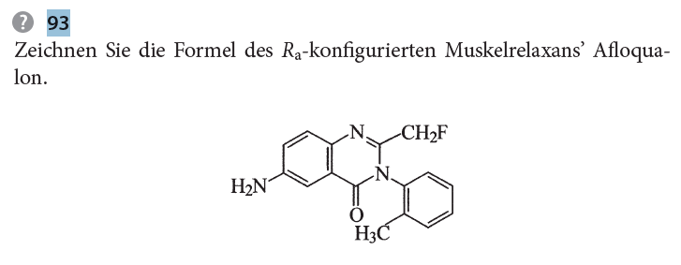

|  |
| --- |
| 2.6 Geben Sie die Ursache der Chiralität des Afloqualons an. |
|  |

|  |
| --- |
| 2.7 Zeichnen Sie eine Konfigurationsformel des Afloqualons mit Angabe des/der entsprechenden Stereodeskriptor(s)/(en). |
|  |

Von Linezolid, einem Antibiotikum der Gruppe der Oxazolidinone, ist das 13C-NMR – Spektrum bekannt:

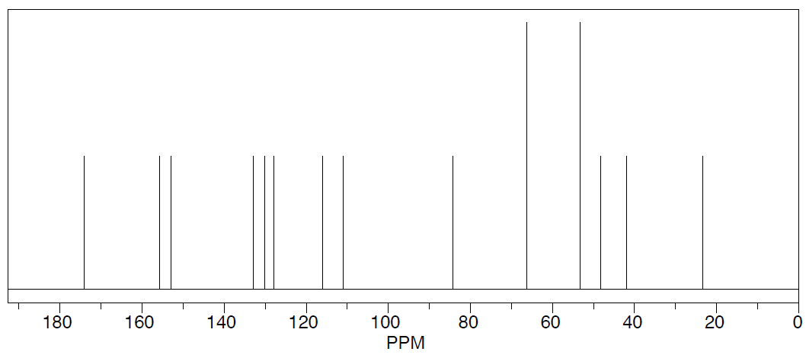

|  |
| --- |
| 2.8 Kennzeichnen Sie in der Struktur des Linezolids alle C-Atome, die ein gemeinsames Signal im 13C-NMR liefern, eindeutig und geben Sie an, wie viele Signale von mehr als einem C-Atom stammen. |
| *Anzahl der Signale, die von mehr als einem C-Atom stammen:* |
| *Linezolid:* |

B: Eine unbekannte Verbindung

Von einer unbekannten Verbindung wurden 0,5000 g einer Elementaranalyse unterzogen. Dabei entstanden bei einem Druck von 1,0135 bar und einer Temperatur von 25°C 683,9 cm3 CO2 und 0,323825 g H2O. Die Molmasse der Verbindung ist ca. 250 g/mol. Das IR-Spektrum, das 1H-NMR-Spektrum und die Daten aus der 13C-NMR-Analyse sind gegeben.

|  |
| --- |
| 2.9 Berechnen Sie die Summenformel der gesuchten Verbindung. |
|  |

Daten aus der 13C-NMR-Analyse: 13,6; 35,7; 57,8; 59,5; 125,3; 127,6; 128,7; 141,1; 174,5 ppm

IR-Spektrum:

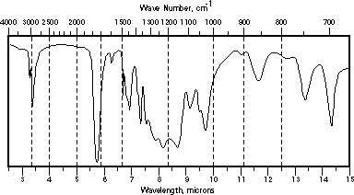

1H-NMR-Spektrum:

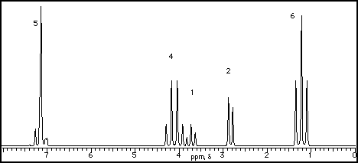

|  |
| --- |
| 2.10 Zeichnen Sie die Konstitutionsformel der gesuchten Verbindung. Kennzeichnen Sie eindeutig, welche Signale im 1H-NMR-Spektrum von welchen Protonen im Molekül stammen, indem Sie kleine Buchstaben a, b, c, etc. sowohl zum Peak im Spektrum als auch zu den signalliefernden Protonen in der Konstitutionsformel schreiben. |
|  |

Aufgabe 3 7 Punkte

Aluminium und Komplexe

Aluminium kristallisiert in einer kubisch dichtesten Packung und kann als fcc-Aluminium beschrieben werden. Es besitzt eine Dichte von *ρ* = 2,699 g/cm3. Aus Aluminium können heute Folien bis zu 0,004 mm Dicke gewalzt werden.

|  |
| --- |
| 3.1 Zeichnen Sie die Al-Atome als Kugeln in die Elementarzelle der kubisch dichtesten Packung. |
| C:\Users\Katharina\AppData\Local\Microsoft\Windows\INetCacheContent.Word\EZ.PNG |

|  |
| --- |
| 3.2 Berechnen Sie den Gitterparameter a in pm. |
|  |

Aluminium ist leicht löslich in heißer konzentrierter Salzsäure, wobei [Al(H2O)6]3+ - Ionen gebildet werden. Bei Raumtemperatur lässt sich Aluminium in starken Basen unter Bildung von [Al(OH)4]− -Ionen lösen. Bei beiden Lösungsvorgängen wird Wasserstoff freigesetzt.

|  |  |
| --- | --- |
| 3.3 Benennen Sie die bei den Lösungsvorgängen gebildeten Ionen systematisch. | |
| [Al(H2O)6]3+ | Name: |
| [Al(OH)4]- | Name: |

|  |
| --- |
| 3.4 Formulieren Sie für die beiden genannten Lösungsvorgänge abgestimmte Reaktionsgleichungen. |
|  |
|  |

Ein wichtiges Ausgangsmaterial zur Gewinnung metallischen Aluminiums ist Bauxit, ein Aluminiumerz, welches aus Aluminium-oxid-hydroxiden AlO*x*(OH)3-2*x* besteht. (0 < *x* < 1)

Um Bauxit in ausreichend reines Aluminiumoxid zu überführen, wird das Bayer-Verfahren angewandt. Dabei wird Bauxit bei höheren Temperaturen mit Natronlauge versetzt, wobei sich die Aluminiumhydroxide leicht lösen und ein ungelöster Rückstand, „Rotschlamm“, zurückbleibt. Typische, industriell verwendete Bauxite enthalten neben Al2O3 auch SiO2, Fe2O3, TiO2, P4O10, etc.

|  |
| --- |
| 3.5 Vervollständigen Sie die nachstehenden Reaktionsgleichungen im Bayer-Verfahren, indem Sie korrekte stöchiometrische Koeffizienten sowie ggf. auch fehlende Spezies ergänzen. |
| Al2O3 + OH- + ⟶ [Al(OH)4(H2O)2]- |
| SiO2 + OH- ⟶ |
| + ⟶ + |
| [Al(OH)4(H2O)2]-  ⟶ + OH- + H2O |
| Al(OH)3 ⟶ Al2O3 + |

Aluminiumoxid erscheint in verschiedenen Modifikationen. Das rhomboedrische α-Al2O3 ist bei Chromdotierung unter der Bezeichnung „Rubin“ bekannt. Die rote Farbe des Rubins lässt sich auf die enthaltenen Cr3+-Ionen zurückführen. Neben seiner Verwendung als Schmuckstein wird synthetischer, einkristalliner Rubin in Lasern eingesetzt. Betrachten wir einen Rubinstab mit einer Länge von 15,2 cm und einem Durchmesser von 1,15 cm. Der Massenanteil der Cr3+-Ionen betrage 0,050 %. Aluminiumoxid besitzt eine Dichte von 4,05 g/cm3.

|  |
| --- |
| 3.6 Berechnen Sie die Anzahl der Cr3+-Ionen in diesem Rubinstab. |
|  |

Die Cr3+-Ionen werden in Rubin oktaedrisch von 6 Sauerstoff-Ionen koordiniert, wodurch die Energieniveaus ihrer 3d-Orbitale aufspalten. Die Formen der 3d-Orbitale sind hier dargestellt ebenso die Energieaufspaltung.

|  |
| --- |
| 3.7 Schreiben Sie in jedes der vorgegebenen Kästchen, ob das fragliche d-Orbital zu den t2g‑ oder den eg-Orbitalen gehört. |
|  |

|  |
| --- |
| 3.8 Besetzen Sie das aufgespaltene d-Orbital-Schema des Cr3+, indem Sie für alle Elektronen in der üblichen Weise Pfeile eintragen. |
|  |

Vom Element Aluminium existiert eine Vielzahl an Isotopen mit unterschiedlichen Halbwertszeiten und Zerfallsarten, wobei nur 27Al stabil ist. 24Al besitzt eine Halbwertszeit von ca. 2,05 s und zerfällt über einen β+ - und einen anschließenden α – Zerfall zu einem stabilen Nuklid.

|  |
| --- |
| 3.9 Geben Sie die Kernreaktionen der Zerfälle von 24Al mit zwei Gleichungen an. |
|  |
|  |

Zur indirekten Altersbestimmung von fossilen Hominiden-Knochen oder von Meteoriten, wird die sogenannte Oberflächenexpositionsdatierung eingesetzt. Diese Methode basiert u.a. auf dem Elektroneneinfang von 26Al.

|  |
| --- |
| 3.10 Schreiben Sie die Kernreaktion dieses Elektroneneinfangs an. |
|  |

Aufgabe 4 8 Punkte

Aluminium, Bindungen und Thermochemie

Zur Reinigung von Aluminium wird unter anderem die sogenannte Transportreaktion benutzt, bei der gasförmiges Aluminium(III)-chlorid über geschmolzenes Aluminium strömt. In der Gasphase entsteht bei höheren Temperaturen AlCl, aus dem sich an kühlerer Stelle sehr reines Al absetzt:

2 Al(l) + AlCl3 (g) ⇌ 3 AlCl(g)

|  |  |  |
| --- | --- | --- |
|  |  |  |
| Al(l) | 10,56 | 39,55 |
| AlCl3(g) | -584,59 | 314,44 |
| AlCl(g) | -51,46 | 227,95 |

|  |
| --- |
| 4.1 Berechnen Sie die Temperatur, ab der das Gleichgewicht auf Seite des Produkts liegt. |
|  |

Aluminiumhydrid AlH3 kann aus AlCl3 durch Umsetzung mit Lithiumaluminiumhydrid erhalten werden.

|  |
| --- |
| 4.2 Geben Sie eine abgestimmte Gleichung für diesen Vorgang an: |
|  |

Im festen Aluminiumhydrid (machmal Alan genannt), einem farblosen, pyrophoren Feststoff, liegen AlH3 – Ketten vor. Hier soll jedoch das monomere AlH3 betrachtet werden.

|  |
| --- |
| 4.3 Kreuzen Sie die richtige Konfiguration von AlH3 nach VSEPR an  O tetraedrisch O quadratisch planar O trigonal planar O trigonal pyramidal |

|  |
| --- |
| 4.4 Die Abbildung zeigt ein leeres MO-Schema für AlH3. Besetzen Sie das MO – Schema, indem Sie alle (!) Elektronen des Moleküls als Pfeile eintragen.  Kennzeichnen Sie HOMO und LUMO und kreuzen Sie das richtige Magnetverhalten an.    O diamagnetisch O paramagnetisch |

AlH3 bildet mit Trimethylamin (kurz NMe3) ein Addukt:

AlH3 + NMe3 → AlH3·NMe3

|  |
| --- |
| 4.5 Ergänzen Sie die Keilstrichformel für das Addukt, geben Sie gegebenenfalls formale Ladungen an. |
| Al — N |

Die folgende Abbildung zeigt Grenzorbitale (das LUMO der Lewissäure sowie das HOMO der Lewisbase) samt ihren Energien in eV sowie die bei der Adduktbildung entstehenden neuen Molekülorbitale.

|  |
| --- |
| 4.6 Schreiben Sie in die Kästchen richtig AlH3 bzw. NMe3  4.7 Schreiben Sie das Elektronenpaar der Lewisbase auf das richtige HOMO. |
|  |

Wir wollen die Reaktionsenthalpie der Adduktbildung abschätzen und gehen vereinfachend davon aus, dass wir dafür nur die Verlagerung der HOMO-Elektronen in das neue MO berücksichtigen müssen.

|  |
| --- |
| 4.8 Berechnen Sie die Reaktionsenthalpie für die Adduktbildung in kJ/mol |
|  |

|  |
| --- |
| 4.9 Berechnen Sie die Wellenlänge, die dem Übergang zwischen dem bindenden  (-11,9 eV) und dem antibindenden (3,7 eV) MO entspricht. |
|  |

In den frühen Tagen der Photographie wurde Aluminiumpulver (ähnlich wie das in diesem Zusammenhang bekanntere Magnesium) für photographische Blitzlichter verwendet. So ein Blitzlicht hatte eine Leistung von 8000 W, wobei der Blitz 1/30 Sekunde dauerte. Die Reaktion ist:

4 Al (s) + 3 O2 (g) → 2 Al2O3 (s) ΔR*H* = -3351,4 kJ/mol

|  |
| --- |
| 4.10 Berechnen Sie, welche Masse an Aluminium für so einen Blitz erforderlich war. |
|  |

Al2O3 ist ein weißer Feststoff. Es kristallisiert im trigonalen System. Die Bildungsenthalpie ist hauptsächlich der Gitterenergie (2 Al3+(g) + 3 O2-(g) → Al2O3(s)) zu verdanken. Gegeben sind:

Sublimationsenthalpie von Al 330,0 kJ/mol

Ionisierungsenergie von Al 1. 5,986 eV

2. 18,83 eV

3. 28,45 eV

O(g) + e- → O-(g) -141,0 kJ/mol

O-(g) + e- → O2-(g) 1779,6 kJ/mol

Bindungsdissoziationsenthalpie von O2 493,6 kJ/mol

|  |
| --- |
| 4.11 Berechnen Sie die Gitterenergie von Al2O3 in kJ/mol. |
|  |

Die Umkehrung der Reaktion, die elektrolytische Spaltung von Al2O3, ist der zentrale Vorgang der Aluminiumproduktion, die immerhin etwa 40 Millionen Tonnen jährlich beträgt.

An unerwarteter Stelle findet sich Aluminium an der Spitze des Washington Monuments in den USA. Dieses ist ein insgesamt 169,26 m hoher Obelisk. Der Körper besteht aus Marmor mit quadratischem Querschnitt. Er verjüngt sich bis in eine Höhe von 152,00 m, wo er in eine Pyramide übergeht. In 169,04 m Höhe beginnt die Spitze der Pyramide, welche aus reinem Aluminium besteht. Diese Aluminiumspitze ist ihrerseits eine quadratische Pyramide mit einer Seitenkante der Basisfläche von 12 cm und gehört zum Blitzableitersystem des ganzen Monuments. Die Dichte von Aluminium ist *ρ* (Al)= 2,699 g/cm3.

Das Aluminium für die Spitze war zur Zeit seiner Herstellung (um 1885) das größte Stück Aluminium überhaupt und dementsprechend wertvoll. Gehen wir von einer Elektrolyse bei 2 A und 80% Stromausbeute aus.

|  |
| --- |
| 4.12 Berechnen Sie den Zeitbedarf für die elektrolytische Herstellung der Aluminiumspitze in Tagen. |
|  |

Aufgabe 5 7 Punkte

Schwefelverbindungen, Kinetik und Elektrochemie

A. Peroxodisulfat als Oxidationsmittel

Das Peroxodisulfat-Ion ist eines der stärksten bekannten Oxidationsmittel und kann – außer Fluorid – alle Halogenide zu Halogenen oxidieren. Sein Name deutet auf eine O-O Bindung im Molekül hin.

|  |
| --- |
| 5.1 Zeichnen Sie eine Valenzstrichformel des Peroxodisulfat-Ions einschließlich formaler Ladungen. |
|  |
| 5.2 Ordnen Sie in der Struktur allen Atomen die korrekte Oxidationszahl zu. |

Betrachten wir die Bildung von Iod gemäß folgender Gleichung:

**(R1) a S2O82- + b I- → c SO42- + d I2**

|  |
| --- |
| 5.3 Geben Sie die kleinsten ganzzahligen Werte der Koeffizienten a, b, c und d an. |
|  |

Die Reaktion verläuft eher langsam. In Versuchen wurde die Anfangsgeschwindigkeit *v*o der Iod-Bildung gemäß (R1) bei verschiedenen Anfangskonzentration *c*o der Edukte bei 25°C bestimmt:

|  |  |  |
| --- | --- | --- |
| *c*0(S2O82-) in mol/L | *c*0(I-) in mol/L | *v*0 in mol/L.s |
| 1,0·10-4 | 1,0·10-2 | 1,10·10-8 |
| 1,4·10-4 | 1,0·10-2 | 1,54·10-8 |
| 1,8·10-4 | 1,5·10-2 | 2,97·10-8 |

|  |
| --- |
| 5.4 Schreiben Sie das Geschwindigkeitsgesetz für die Reaktion (R1) auf und geben Sie die Gesamtreaktionsordnung an. |
| Gesamtreaktionsordnung: |
| 5.5 Berechnen Sie die Geschwindigkeitskonstante k aus den oben gegebenen Messwerten. |
|  |

Die Aktivierungsenergie obiger Reaktion beträgt 42 kJ mol-1.

|  |
| --- |
| 5.6 Berechnen Sie die Temperatur (in °C), die man wählen muss, um unter sonst gleichen Bedingungen die Reaktionsgeschwindigkeit zu verzehnfachen. |
|  |

Der Versuch lässt sich variieren, indem zur Reaktionsmischung ein großer Überschuss an Natriumthiosulfat gegeben wird. Das Thiosulfat (S2O32-) reduziert das gebildete Iod sehr rasch wieder zu Iodid.

|  |
| --- |
| 5.7 Geben Sie eine abgestimmte Gleichung für die Reduktion von Iod mit Thiosulfat an. |
|  |
| 5.8 Schreiben Sie für diese Variante der Reaktion (R1) das Geschwindigkeitsgesetz auf. |
|  |

B. Peroxodisulfat in der Ioduhr

Das sogenannte Ioduhr-Experiment zeigt in klassischer Weise die Kinetik einer Reaktion. Zwei farblose Flüssigkeiten werden gemischt und nach kurzer Zeit färbt sich die Lösung schlagartig blau. Es gibt verschiedene Ausführungen dieses Experiments. In einer von ihnen spielt die folgende Reaktion eine Rolle:

S2O82- + 3 I- → 2 SO42- + I3- (Alle Spezies gelöst in Wasser.)

Für diese Reaktion wurde der folgende Mechanismus vorgeschlagen:

$$S_{2}{O_{8}}^{2-}+ I^{-} \underset{→}{k_{1}} IS_{2}{O_{8}}^{3-}$$

$${IS}_{2}{O_{8}}^{3-} \underset{→}{k_{2}} 2 S{O_{4}}^{2-}+I^{+}$$

$$I^{+}+I^{-}\underset{→}{k_{3}} I_{2}$$

$$I_{2}+I^{-}\underset{→}{k_{4}} {I_{3}}^{-}$$

|  |
| --- |
| 5.9 Leiten Sie eine Gleichung für die Bildungsgeschwindigkeit von $I_{3}^{-}$ ab. Verwenden Sie dabei für alle Zwischenprodukte die Näherung des quasistationären Zustandes (steady state approximation). |
|  |

C. Elektrochemie von Schwefelverbindungen

Ein Latimer-Diagramm für eine Reihe von Schwefel-Spezies bei pH = 0 ist gegeben. Alle Potentiale sind in der Einheit Volt gegeben.

$$HS{O_{4}}^{-}\underset{→}{ x }S_{2}{O_{6}}^{2-}\underset{→}{+0,569}H_{2}SO_{3}\underset{→}{ y }S_{2}{O_{3}}^{2-}\underset{→}{+0,600}S\underset{→}{+0,144}H_{2}S$$

+0,158

+0,456

|  |
| --- |
| 5.10 Berechnen Sie die fehlenden Potentiale x und y. |
|  |
| 5.11 Zeigen Sie durch Rechnung, dass S(0) stabil gegenüber Disproportionierung ist. |
|  |
| 5.12 Geben Sie für die Disproportionierung von S(II) eine abgestimmte Gleichung mit den im Latimer-Diagramm angegebenen Spezies an. |
|  |
| 5.13 Berechnen Sie die Gleichgewichtskonstante für diese Disproportionierung bei 25°C. |
|  |

Wasserstoffperoxid kann als Oxidations- und Reduktionsmittel auftreten. Gegeben sind die Standardpotentiale:

O2 / H2O2 E° = 0,69 V H2O2 / H2O E° = 1,77 V S2O82-/SO42- E° = +1,96

|  |
| --- |
| 5.14 Reagiert Wasserstoffperoxid mit Na2S2O8 unter Standardbedingungen als Reduktions- oder Oxidationsmittel? Kreuzen Sie richtig an. |
| O Reduktionsmittel O Oxidationsmittel |
| 5.15 Stellen Sie die richtige Redoxgleichung auf und berechnen Sie ΔE0. |
|  |

Aufgabe 6 7 Punkte

Blei, Calcium und Gleichgewicht

In einer wässrigen Lösung aus einem technischen Prozess sind sowohl Calcium- als auch Blei(II)-Ionen vorhanden. Im Zuge der Qualitätssicherung sollen die normalerweise durch ICP-OES bestimmten Metallionenkonzentrationen mit Hilfe eines nasschemischen Verfahrens kontrolliert werden, und zwar durch komplexometrische Titration mit EDTA.

Unter den in der Analysenvorschrift gegebenen Bedingungen lässt sich Pb2+ mit EDTA bei pH = 6 gegen Methylthymolblau titrieren, Ca2+ reagiert dabei zunächst nicht. Es wird erst danach in derselben (austitrierten) Probe bei pH = 12 gegen denselben Indikator bestimmt.

Entsprechend der Arbeitsvorschrift werden zunächst 25,00 mL der zu analysierenden Flüssigkeit in einen Titrierkolben überführt. Dort werden nach Zusatz des Indikators Methylthymolblau verdünnte Salpetersäure und festes Urotropin hinzugefügt, bis ein pH-Wert von 6 erreicht wird.

Bei der Blei-Titration werden 20,30 mL EDTA-Lösung (*c* = 0,0100 mol/L) bis zum Umschlag von Blau nach Gelb benötigt. Zur Bestimmung der Calcium-Ionen-Konzentration wird der pH-Wert der austitrierten Lösung mit Hilfe von 22,3 mL einer NaOH-Lösung auf 12 angehoben. Dabei wird die Lösung wieder blau. Bis zum wiederholten Umschlag des Indikators von Blau nach Gelb werden weitere 13,40 mL EDTA-Lösung zugegeben.

|  |
| --- |
| 6.1 Berechnen Sie die Konzentrationen an Pb2+ und Ca2+ in der wässrigen Probelösung. |
|  |

Soweit der analytische Teil der Aufgabe, kommen wir jetzt zu einigen Gleichgewichts-betrachtungen. Gegeben sind dafür folgende Zahlenwerte:

Säurekonstanten der EDTA: *pKA1* = 2,00; *pKA2* = 2,67; *pKA3* = 6,16; *pKA4* = 10,26;

Komplexbildungskonstanten: [CaEDTA] 2-: log(*Kβ*)= 10,70; [PbEDTA] 2-: log(*Kβ*)= 18,04;

Löslichkeitsprodukte: *KL* (Ca(OH)2) = 3,9∙10-6; *KL* (Pb(OH)2) = 4,2∙10-15;

Die Komplexbildungskonstanten beziehen sich auf die Komplexbildung mit der vollständig protolysierten Form EDTA4-.

Das Gesamtvolumen nach der 1. Titration beträgt 127,8 mL.

|  |
| --- |
| 6.2 Berechnen Sie die Konzentration an freien Blei-Ionen in der Lösung am Ende der ersten Titration. Gehen Sie davon aus, dass in dieser Berechnung nur die Ionen Pb2+, EDTA4- und [PbEDTA2-] in der Lösung betrachtet werden müssen. Treffen Sie eventuell eine weitere Annahme und überprüfen Sie diese. |
|  |

Zur Bestimmung der Calcium-Ionen-Konzentration wird der pH-Wert wie oben angegeben auf 12,0 angehoben. Dabei könnte ja auch Pb(OH)2 und/oder Ca(OH)2 ausfallen.

|  |
| --- |
| 6.3 Zeigen Sie durch Berechnung, dass dies in beiden Fällen nicht stattfindet.  Gehen Sie für [Pb2+] vom Wert aus Aufgabe 6.2 aus. Sollten Sie dort keinen Wert erhalten haben, rechnen sie mit [Pb2+] = 3,0·10-11 mol/L.  Gehen Sie für [Ca2+] vom Wert zu Beginn der 2. Titration aus. |
|  |

Für die Titration wird eine EDTA-Lösung mit einer Konzentration von 0,0100 mol/L verwendet.

|  |
| --- |
| 6.4 Berechnen Sie die Konzentrationen aller EDTA-Spezies bei pH = 6,00, ohne eine vereinfachende Vernachlässigung anzunehmen. Die Autoprotolyse des Wassers muss nicht beachtet werden, die Aktivitätskoeffizienten aller Ionen sind gleich 1. |
|  |

Aufgabe 7 7 Punkte

Treibstoff und Ottomotor

In dieser Aufgabe geht es um Heptan („Hep“) und iso-Octan (2,2,4-Trimethylpentan, „Oct“), die im Zusammenhang mit Verbrennungsmotoren eine Rolle spielen. Hier einige physikalisch-chemische Daten bei 298 K. Bei den Verbrennungsreaktionen in diesem Beispiel ist immer von der Bildung von H2O(g) auszugehen.

Heptan, flüssig: *ρ* = 0,680 g cm-3; Bildungsenthalpie Δf*H*° = -224,4 kJ mol-1

iso-Octan, flüssig: *ρ* = 0,692 g cm-3; Verbrennungsenthalpie Δc*H*° = -44328 kJ kg-1

außerdem: Δf*H*° (CO2) = -393,5 kJ mol-1; Δf*H*° (H2O(g)) = -241,8 kJ mol-1

|  |
| --- |
| 7.1 Geben Sie die Molmassen an: |
| Hep: _______________ Oct: _______________ |
| 7.2 Berechnen Sie die Standardverbrennungsenthalpie ΔcH° von Heptan in den unten angegeben Einheiten. |
| _________________ kJ/mol _________________ kJ/kg ____________________ kJ/L |
| 7.3 Berechnen Sie die Standardbildungsenthalpie ΔfH° von iso-Octan in kJ/mol. |
|  |

Die genannten Kohlenwasserstoffe haben eine spezielle Bedeutung. Aus ihnen werden Testgemische hergestellt, die in genormten Otto-Motoren verbrannt werden, um ein Maß für die Klopffestigkeit (Klopfen = vorzeitiges Zünden im Zylinder) anderer Treibstoffe zu liefern. Besitzt ein Treibstoff dieselbe Klopffestigkeit wie ein Oct-Hep-Testgemisch, so wird ihm dessen Volumensanteil an iso-Octan als ROZ („Researched-Octan-Zahl“) zugewiesen. Reines iso-Octan hat ROZ = 100, reines Heptan ROZ = 0.

Betrachten wir im Folgenden ein Testgemisch mit ROZ = 93, also 93% Oct-Volumsanteil.

|  |
| --- |
| 7.4 Berechnen Sie die Dichte des Testgemischs in g/L. |
|  |

|  |
| --- |
| 7.5 Berechnen Sie die Standardverbrennungsenthalpie für das Testgemisch in kJ/mol. |
|  |

|  |
| --- |
| 7.6 Berechnen Sie Standardmischungsentropie und Standard-Mischungs-Gibbs-Energie für 100 mL der Testmischung. |
|  |

Der Otto-Motor, für den die Kraftstoffe getestet werden, ist eine Wärmekraftmaschine, die wir hier zur Vereinfachung in einer idealisierten „thermodynamischen“ Version betrachten wollen. Arbeitsgas sei Luft, die sich als ideales Gas verhalten soll.

Für Luft ist die molare Wärmekapazität bei konstantem Volumen *C*V,m = 20,85 $JK^{-1}mol^{-1}$, der Adiabatenexponent *γ* = 1,40. Wir nehmen alle vier Schritte als reversibel an. Das *pV*-Diagramm stellt den Zyklus dar:



A (1→2) isentrope (adiabatische) Kompression

B (2→3) isochore Erwärmung

C (3→4) isentrope (adiabatische) Expansion (der „Arbeitstakt“ eines Ottomotors)

D (4→1) isochore Abkühlung

|  |
| --- |
| 7.7 In welchem/welchen der 4 Schritte (A-B-C-D) wird keine Arbeit verrichtet?  Geben Sie den/die Buchstaben an: |
| 7.8 In einem der 4 Schritte (A-B-C-D) erfolgt die Verbrennung des Kraftstoffs – so schnell, dass das Volumen praktisch unverändert bleibt.  Geben Sie den Buchstaben an: |
| 7.9 In einem der 4 Schritte (A-B-C-D) wird die Entropie des Arbeitsgases verringert.  Geben Sie den Buchstaben an. |

Für die vier Eckpunkte im *pV*-Diagramm sind folgende Daten bekannt

*T*1 = 15°C, *p*1 = 100kPa; *T*3 = 1800°C

Der Zylinder hat einen Hubraum von 1,00 L. Der Hubraum entspricht der Differenz *V*1-*V*2. Das Totvolumen, also *V*2, beträgt 15% des maximalen Volumens *V*1.

|  |
| --- |
| 7.10 Geben Sie V1 und V2 an. |
|  |
| 7.11 Berechnen Sie T2 und T4. |
|  |
| 7.12 Berechnen Sie die Stoffmenge an Luft im Zylinder |
|  |

|  |
| --- |
| 7.13 Berechnen Sie die Änderung der Inneren Energie... |
| ... für Schritt A (ΔAU) |
| ... für Schritt B (ΔBU) |
| ... für Schritt C (ΔCU) |
| ... für Schritt D (ΔDU) |

Der thermische Wirkungsgrad *η* ist das Verhältnis von zugeführter Wärme *q* zur gesamt von der Maschine verrichteten Arbeit *w*.

|  |
| --- |
| 7.14 Berechnen Sie den Wirkungsgrad des idealisierten Ottomotors. |
|  |